МКОУ «Рахатинская СОШ имени Башира ЛС»

2 февраля - День разгрома советскими войсками немецко-фашистских войск в Сталинградской битве **2 февраля отмечается как День разгрома советскими войсками немецко-фашистских войск в Сталинградской  битве  (1943 год).  Это день памяти доблестным воинам: солдатам, сержантам, старшинам,  офицерам,  генералам и всему народу, проявившим невиданный героизм, отвагу, мужество и высокое воинское мастерство.**

**Сталинградская битва - одно из крупнейших сражений Второй мировой войны, положившая начало коренному перелому в ходе войны. По целям, размаху и напряжённости боевых действий Сталинградская битва превзошла все предшествующие ей сражения мировой истории и завершилась блестящей победой советских Вооруженных Сил. Это событие, которому суждено вечно жить в памяти народов.**

|  |  |  |  |  |  |
| --- | --- | --- | --- | --- | --- |
| Наименование ОУ |  | Приняли участие |  |  |  |
| Количество ОО | Количество педагогов | количество учащихся | Приглашенные лица |
| МКОУ  «Рахата СОШ» |  | 1 | 7 | C:\Users\admin\AppData\Local\Temp\Rar$DRa1184.16913\P10201-160530.jpg 44 | 3 |

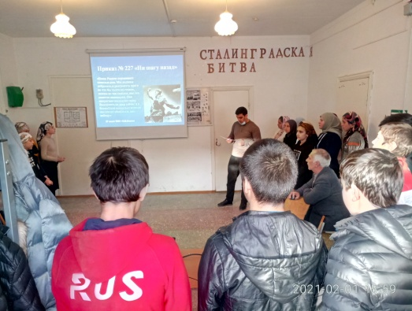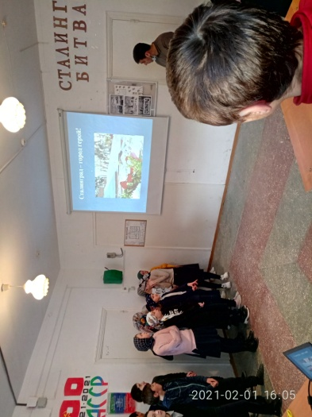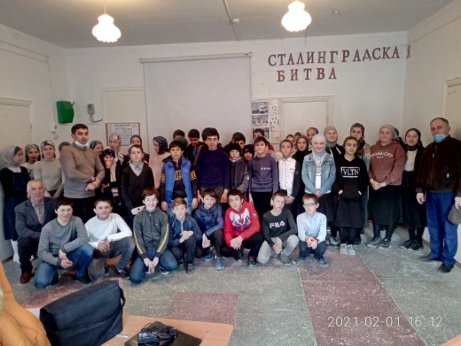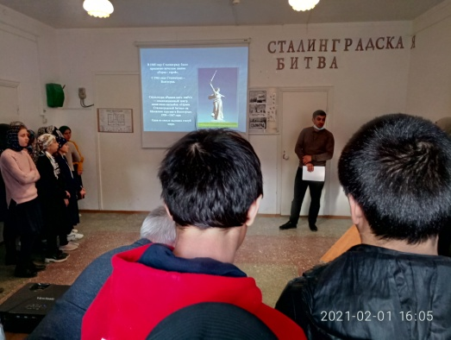 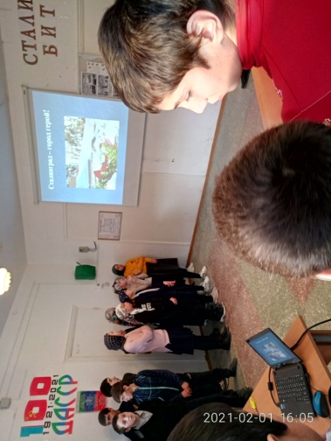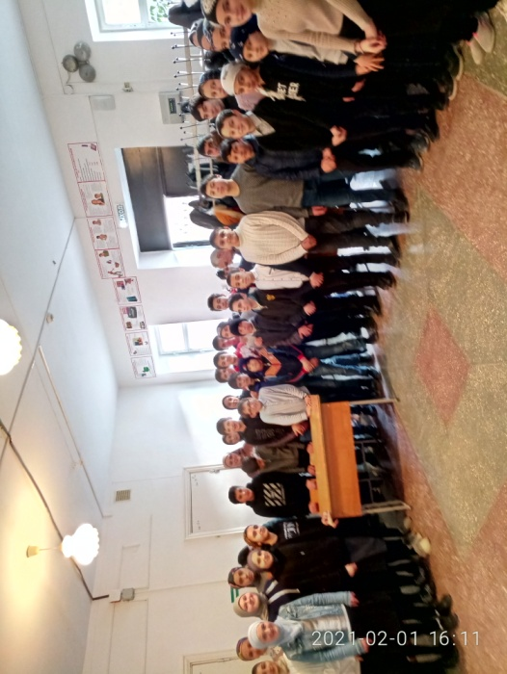

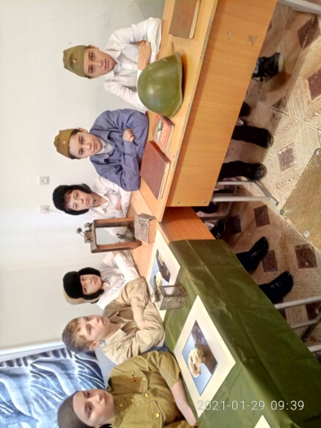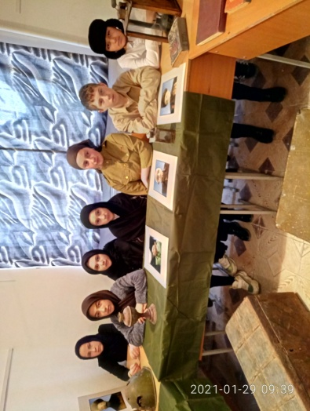

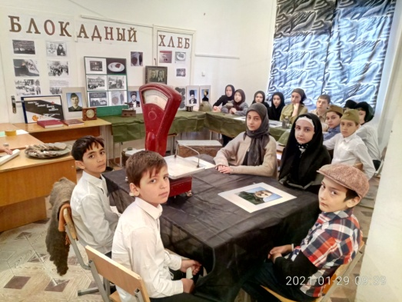

Информация

о проведенных мероприятиях, посвященных 27 января – День полного освобождения Ленинграда от фашистской блокады (1944 г.) и 2 февраля – День разгрома советскими войсками немецко-фашистских войск в Сталинградской битве (1943 г.)

муниципальным органом управления образования

|  |  |  |  |  |  |  |  |  |
| --- | --- | --- | --- | --- | --- | --- | --- | --- |
| Наименование ОУ | Количество общеобразовательных организаций, где проводились уроки | Количество уроков | Количество школьников, принявших участие в уроках.  Из них: | | | | | Приглашенные лица (ФИО, место работы, должность) |
| **Общее кол-во.** | **Дети членов семей НВФ** | **Дети, возвращенные из зон боевых действий Сирии и Ирака** | **Дети, состоящие на учете ПДН** | **Дети, состоящие на учете КДН и ЗП** |
| УО Ботлих  МКОУ «Рахата СОШ» | 1 | 3 | 47 | 0 | 0 | 0 | 0 | 1. УУП Сайпулаев ММ  2.Его работник Даитов АМ;  3. Директор дома культуры и отдыха с. Рахата Мутаева ЗР; |

Зам дир по ВР ЗГ Магомедова